De Nuestra Tierra

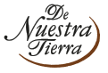
De Nuestra Tierra es una marca exclusiva de Carrefour que ofrece la posibilidad de disfrutar de productos representativos de la gastronomía Española, elaborados con materias primas seleccionadas. Los productos de esta gama están elaborados por pequeñas y medianas empresas nacionales con ingredientes y materias primas locales, potenciando así las Denominaciones de Origen, las Identificaciones Geográficas Protegidas, y las PYMES.

Para brindar en esta ocasión tan especial, Carrefour propone una gran selección de destilados para disfrutar aún más de esta fecha tan especial. Entre las propuestas se pueden encontrar licores típicos de la gastronomía española como son el Aguardiente de Hierbas de Galicia, el Chinchón Dulce, el Brandy Solera Gran Reserva de Jerez o el Aguardiente de Orujo de Liébana, perfectos para tomar justo después de comer.

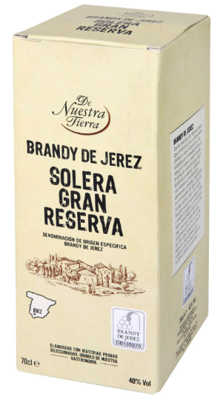
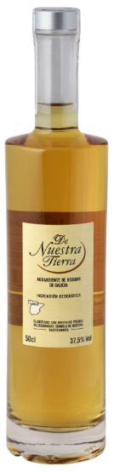
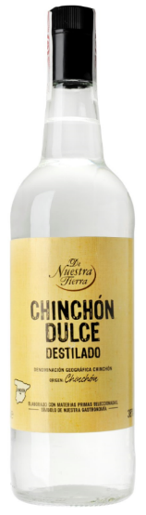
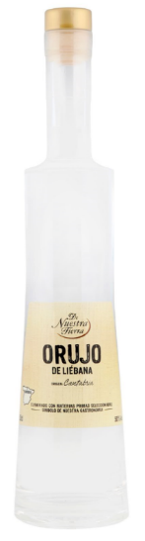
Aguardiente de Hierbas de Galicia 12,95€ | Chinchón Dulce 8,45€ | Brandy Solera Gran Reserva de Jerez 19,75€ | Aguardiente de Orujo de Liébana 12,95€

Para los que prefieren disfrutar de una copa después de la comida Carrefour propone una gama de destilados que incluye Bourbon Quarter Horse 3 años, Ginebra Indira By Old Thames, Ginebra London Dry Old Thames, Ron Yacaré Viejo (Reserva), Ron Yacaré Añejo, Ron Miel Yacaré, Ron Reserva 40% Yacaré o Ron Yacaré Carta Blanca.

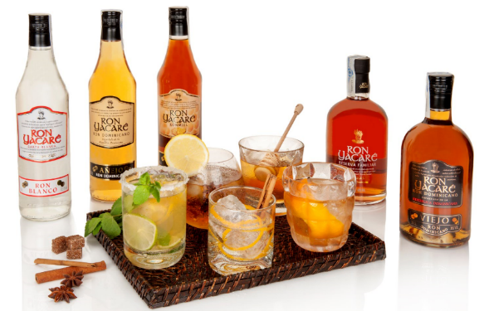
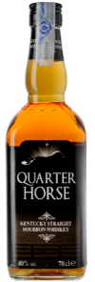
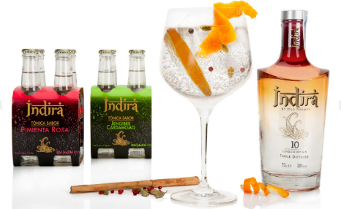
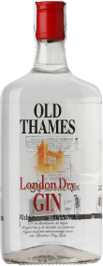
Ron Yacaré Viejo, 7,15€

Ron Yacaré Añejo, 4,70€

Ron Miel Yacaré, 5,15€

Ron Reserva Yacaré, 15,95€

Ron Yacaré Carta Blanca¸4,35€

Ginebra London Dry Old Thames, 4€

Ginebra Indira By Old Thames, 17,25€

Bourbon Quarter Horse 3 años, 7,05€

Finalmente, como broche final a este gran día, Carrefour propone disfrutar de un delicioso brindis con Champagne Cuvee Speciale Brut Courance (20,50€).

